

一种碱激发胶及其在混凝土加固中的应用

申请号： | CN201710052253.7
申请日： | 20170122
申请（专利权）人： | [深圳大学]
地址： | 广东省深圳市南山区南海大道3688号
发明人： | [方媛, 郭赢, 王国栋, 崔棚]
主分类号： | C04B28/00
公开（公告）号： | CN106830798A
公开（公告）日： | 20170613
代理机构： | 北京高沃律师事务所
代理人： | [王加贵]
www.patexplorer.com
（19）中华人民共和国国家知识产权局

（12）发明专利申请
（10）申请公布号 CN106830798A
（45）申请公布日 20170613

（21）申请号 CN201710052253.7

（22）申请日 20170122

（71）申请人 [深圳大学]

地址 广东省深圳市南山区南海大道3688号

（72）发明人 [方媛, 郭赢, 王国栋, 崔棚]

（74）专利代理机构 北京高沃律师事务所

代理人 [王加贵]
（54）发明名称  一种碱激发胶及其在混凝土加固中的应用 | 
（57）摘要
本发明提供一种碱激发胶及其在混凝土加固中的应用。本发明提供的碱激发胶包括以下重量份的组分：胶凝材料10～100份，激发剂10～100份，水0～50份，膨胀剂填充料0.1～20份，无机改性填充料0.1～20份，增强填料0.1～20份，消泡剂0.1～10份，分散剂0.1～10份，缓凝剂0～10份；以胶凝材料为主要基体，与激发剂和水配合调节水固比，配合膨胀剂填充料、无机改性填充料、增强填料等组分，提高了碱激发胶的耐酸碱腐蚀和耐高温性能，并且在长期作用下劣化程度低。实验结果表明，本发明提供的碱激发胶可在1000℃下保持一定强度，养护28天后抗压强度可达74.9MPa，抗折强度可达6.3MPa。

权 利 要 求 书
1.一种碱激发胶，包括以下重量份的组分：
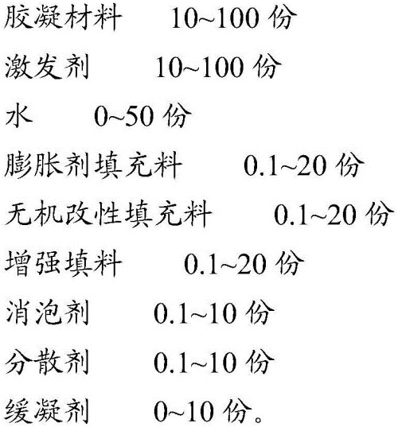
2.根据权利要求1所述的碱激发胶，其特征在于，包括以下重量份的组分：
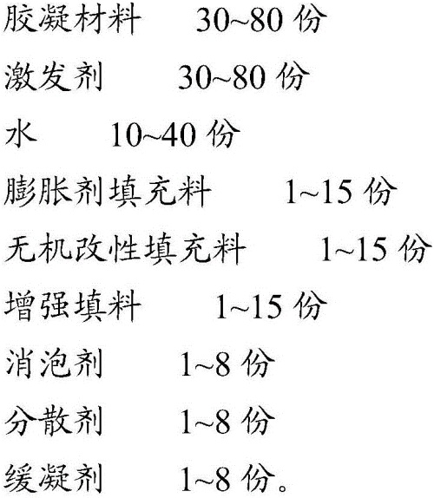
3.根据权利要求1或2所述的碱激发胶，其特征在于，所述胶凝材料为无机铝硅酸盐材 料。
4.根据权利要求1或2所述的碱激发胶，其特征在于，所述激发剂包括钠水玻璃和/或钾 水玻璃。
5.根据权利要求1或2所述的碱激发胶，其特征在于，所述膨胀剂填充料包括石膏、微硅 粉、胶粉和甲基纤维素中的一种或多种。
6.根据权利要求1或2所述的碱激发胶，其特征在于，所述无机改性填充料包括轻烧氧 化镁和/或重烧氧化镁。
7.根据权利要求1或2所述的碱激发胶，其特征在于，所述增强填料包括纤维增强填料。
8.根据权利要求1或2所述的碱激发胶，其特征在于，所述缓凝剂包括硫酸锌、氟硅酸 钠、木钙和糖蜜缓凝剂中的一种或多种。
9.权利要求1～8任意一项所述碱激发胶在混凝土加固中的应用，包括：用所述碱激发 胶将碳纤维增强塑料粘贴于混凝土表面后进行养护。
10.根据权利要求9所述的应用，其特征在于，所述养护的温度为15～25℃，所述养护的 相对湿度为95％RH以上，所述养护的时间为10～16天。

说 明 书
一种碱激发胶及其在混凝土加固中的应用
技术领域
本发明涉及工程材料技术领域，特别涉及一种碱激发胶及其在混凝土加固中的应 用。
背景技术
钢筋混凝土结构是土木工程中最主要的结构形式，其安全性与国民经济健康发展 紧密相关。然而，随着使用年限的增加和使用环境的变化，钢筋混凝土结构的劣化和功能失 效较为普遍和严重。
在实践中，人们经过长期探索，总结出许多加固方法。目前传统的加固方法有加大 截面法、置换法、预应力加固法、粘钢法等。上述大多数方法虽然对改善结构的强度、刚度以 及抗震性能起到了一定的作用，但也存在许多缺点：①自重大，由此可能会造成连锁补强问 题；②对建筑物的使用功能、美观造成很大影响；③抗腐蚀性能差，易丧失其应有功能，在厂 房中应用显得尤为突出；④施工复杂且周期长，影响了正常工作及生活，社会效益差。
20世纪80年代末，基于粘钢加固法的思路，出现了以纤维增强塑料(Fiber Reinforced Plastic，简称FRP)代替了钢板作为混凝土结构补强材料的新思路。最近几年， 国外通过外部粘纤维树脂层增强混凝土结构的研究逐渐升温，实际应用也越来越普遍。其 技术特点为强度高，建筑空间利用率高，增强目的和部位多样、耐久性好、施工方便。
而过去利用碳纤维增强塑料(CFRP)材料进行加固的方法通常采用常温固化的热 固性树脂(环氧树脂胶)将定向排列的碳纤维束粘接起来制成的薄片，其施工方法是将CFRP 片材用环氧树脂胶张贴于结构表面或包裹结构，发挥碳纤维的高拉伸模量和高拉伸强度的 作用。但是利用环氧树脂胶作为粘结剂存在如下缺点：树脂胶耐高温能力差(使用温度为 300℃以下)、易老化等问题，加固混凝土的过程中其缺点也随之暴露，并不能较好的发挥长 期保护作用。
发明内容
本发明的目的在于提供一种耐高温且不易老化的碱激发胶及其在混凝土加固中 的应用。
本发明提供了一种碱激发胶，包括以下重量份的组分：
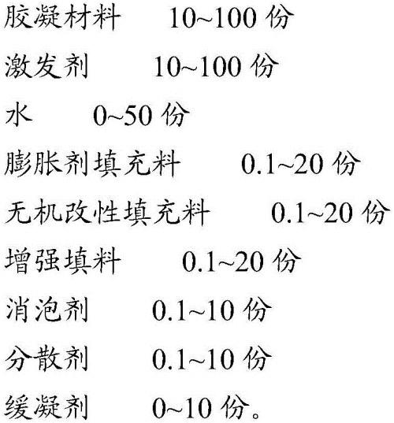
优选的，所述碱激发胶包括以下重量份的组分：
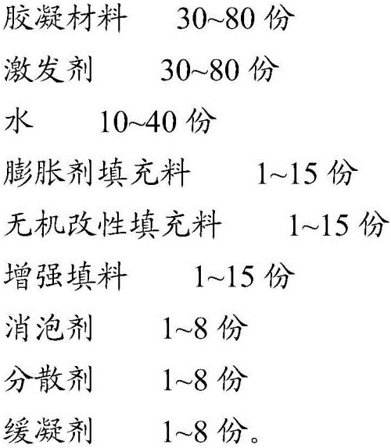
优选的，所述胶凝材料为无机铝硅酸盐材料。
优选的，所述激发剂包括钠水玻璃和/或钾水玻璃。
优选的，所述膨胀剂填充料包括石膏、微硅粉、胶粉和甲基纤维素中的一种或多 种。
优选的，所述无机改性填充料包括轻烧氧化镁和/或重烧氧化镁。
优选的，所述增强填料包括纤维增强填料。
优选的，所述缓凝剂包括硫酸锌、氟硅酸钠、木钙和糖蜜缓凝剂中的一种或多种。
本发明还提供了上述技术方案所述碱激发胶在混凝土加固中的应用，包括：用所 述碱激发胶将碳纤维增强塑料粘贴于混凝土表面后进行养护。
优选的，所述养护的温度为15～25℃，所述养护的相对湿度为95％RH以上，所述养 护的时间为10～16天。
本发明提供了一种碱激发胶，包括以下重量份的组分：胶凝材料10～100份，激发 剂10～100份，水0～50份，膨胀剂填充料0.1～20份，无机改性填充料0.1～20份，增强填料 0.1～20份，消泡剂0.1～10份，分散剂0.1～10份，缓凝剂0～10份。本发明提供的碱激发胶 以胶凝材料为主要基体，与激发剂和水配合调节水固比，配合膨胀剂填充料、无机改性填充 料、增强填料等组分，提高了碱激发胶的耐酸碱腐蚀和耐高温性能，并且在长期作用下劣化 程度低。实验结果表明，本发明提供的碱激发胶可在1000℃下保持一定强度，养护28天后抗 压强度可达74.9MPa，抗折强度可达6.3MPa；用于混凝土加固使用3个月后，抗压强度为 70.8MPa，抗折强度为7.4MPa，单剪强度为1.7MPa，并未出现明显的力学衰减。
具体实施方式
本发明提供了一种碱激发胶，包括以下重量份的组分：胶凝材料10～100份，激发 剂10～100份，水0～50份，膨胀剂填充料0.1～20份，无机改性填充料0.1～20份，增强填料 0.1～20份，消泡剂0.1～10份，分散剂0.1～10份，缓凝剂0～10份。
本发明提供的碱激发胶包括胶凝材料10～100重量份，优选为30～80份，更优选为 50～60份。在本发明中，所述胶凝材料优选为无机铝硅酸盐材料，更优选包括矿粉、粉煤灰、 偏高岭土、高岭土和硅灰石中的一种或多种，最优选包括矿粉与粉煤灰、偏高岭土、高岭土 和硅灰石中的一种或多种的组合，或者粉煤灰与矿粉、偏高岭土、高岭土和硅灰石中的一种 或多种的组合。在本发明中，当所述胶凝材料包括矿粉与粉煤灰、偏高岭土、高岭土和硅灰 石中的一种或多种时，所述矿粉在胶凝材料中的质量含量优选不低于60％，更优选为70～ 80％；当所述胶凝材料包括粉煤灰与矿粉、偏高岭土、高岭土和硅灰石中的一种或多种时， 所述粉煤灰在胶凝材料中的质量含量优选不低于60％，更优选为70～80％。
在本发明中，所述胶凝材料的粒径优选为5.3～12.3μm，更优选为9～10μm。在本发 明中，所述胶凝材料作为碱激发胶的主要基体材料，在较低温度下能够发生聚合反应，形成 以共价键、离子键为主的致密高强材料，具有耐酸碱腐蚀、耐热耐高温、吸收及固定重金属 离子等性能。
以凝胶材料的质量为基准，本发明提供的碱激发胶包括激发剂10～100重量份，优 选为30～80重量份，更优选为50～60重量份。在本发明中，所述激发剂优选包括钠水玻璃 和/或钾水玻璃。在本发明中，所述激发剂的模数优选为1.2～2.8，更优选为1.5～2.5，最优 选为1.8～2.2。在本发明中，当所述激发剂包括钠水玻璃和钾水玻璃时，所述钾水玻璃在激 发剂中的质量含量优选为40％以上，更优选为50～80％，最优选为60～70％。在本发明中， 所述激发剂提高了胶凝材料的活性，弥补了胶凝材料早期强度低的缺憾，提高了胶凝材料 的活性利用率，并且保证碱激发胶的水固比在合适范围内。
以凝胶材料的质量为基准，本发明提供的碱激发胶包括水0～50重量份，优选为10 ～40重量份，更优选为20～30重量份。在本发明的优选实施例中，所述水在上述范围内通过 与激发剂配合作用，根据需求调节碱激发胶的水固比。
以凝胶材料的质量为基准，本发明提供的碱激发胶包括膨胀剂填充料0.1～20重 量份，优选为1～15重量份，更优选为5～10重量份。在本发明中，所述膨胀剂填充料优选包 括石膏、微硅粉、胶粉和甲基纤维素中的一种或多种，更优选包括石膏、微硅粉、胶粉和甲基 纤维素中的两种。本发明对所述膨胀剂填充料中各组分的比例没有特殊的限定，根据本领 域技术人员熟知的配比进行选择即可。
在本发明中，所述石膏的粒径优选为0.1～0.3μm，更优选为0.15～0.25μm；所述微 硅粉的粒径优选为0.1～0.3μm，更优选为0.15～0.25μm；所述胶粉的粒径优选为0.4～1μm， 更优选为0.6～0.8μm；所述甲基纤维素的粒径优选为0.1～0.4μm，更优选为0.2～0.3μm。在 本发明中，所述膨胀剂填充料为惰性物质，可以主填充空隙，增强内部粘合力，并且与无机 改性填充料配合作用，减缓收缩。
以凝胶材料的质量为基准，本发明提供的碱激发胶包括无机改性填充料0.1～20 重量份，优选为1～15重量份，更优选为5～10重量份。在本发明中，所述无机改性填充料优 选包括轻烧氧化镁和/或重烧氧化镁。本发明对所述轻烧氧化镁和重烧氧化镁的比例没有 特殊的限定，根据本领域技术人员熟知的配比进行选择即可。
在本发明中，所述无机改性填充料的粒径优选为0.1～0.4μm，更优选为0.2～0.3μ m。在本发明中，所述无机改性填充料为后期反应矿物，反应生成物以填充空隙增加强度为 主，与膨胀剂填充料配合作用，改善碱激发胶凝材料的收缩情况。在本发明中，所述膨胀剂 填充料和改性填充料总的质量含量优选为3～5％，更优选为3.5～4.5％。
以凝胶材料的质量为基准，本发明提供的碱激发胶包括增强填料0.1～20重量份， 优选为1～15重量份，更优选为5～10重量份。在本发明中，所述增强填料优选包括纤维增强 填料，更优选包括聚乙烯碳纤维、纤维素纤维、钢纤维和聚乙烯醇纤维中的一种或多种。在 本发明中，所述聚乙烯醇纤维优选包括超高分子量聚乙烯醇纤维和/或低分子量聚乙烯醇 纤维。在本发明中，所述纤维增强填料的纤维长度优选为3～15mm，更优选为5～10mm；纤维 直径优选为5～15μm，更优选为8～12μm。在本发明中，所述增强填料可以改善收缩问题，同 时能提高碱激发胶的强度，改善脆性问题。
以凝胶材料的质量为基准，本发明提供的碱激发胶包括分散剂0.1～10重量份，优 选为1～8重量份，更优选为3～5重量份。本发明对所述分散剂的种类没有特殊的限定，采用 本领域技术人员熟知的用于胶凝材料的分散剂即可。在本发明中，所述分散剂优选包括纤 维分散剂或增塑剂。本发明对所述分散剂的来源没有特殊的限定，采用本领域技术人员熟 知的市售产品即可。在本发明的实施例中，所述纤维分散剂可具体为HY-200、VA630、 VA630H、PAM-120/200中的一种或多种；所述增塑剂可具体为ADVA增塑剂。在本发明中，所述 分散剂使增强填料搅拌时分散更均匀，防止纤维团聚。
以凝胶材料的质量为基准，本发明提供的碱激发胶包括消泡剂0.1～10重量份，优 选为1～8重量份，更优选为3～5重量份。在本发明中，所述消泡剂优选包括有机硅消泡剂， 更优选包括乙二醇硅氧烷。在本发明中，所述消泡剂改善胶体内部气泡聚集，防止胶体空隙 过大而造成开裂或者强度下降。
以凝胶材料的质量为基准，本发明提供的碱激发胶包括缓凝剂0～10重量份，优选 为1～8重量份，更优选为3～5重量份。在本发明中，所述缓凝剂优选包括硫酸锌、氟硅酸钠、 木钙和糖蜜缓凝剂中的一种或多种。在本发明中，所述缓凝剂可以调节碱激发胶的凝结时 间。
本发明对所述碱激发胶的制备方法没有特殊的限定，采用本领域技术人员熟知的 制备组合物的方法即可。在本发明中，所述碱激发胶的制备优选包括以下步骤：
(1)将增强填料、激发剂、分散剂和水混合，得到混合浆料；
(2)将所述步骤(1)得到的混合浆料与胶凝材料、膨胀剂填充料、无机改性填充料、 消泡剂和缓凝剂混合，得到碱激发胶。
本发明优选将增强填料、激发剂、分散剂和水混合，得到混合浆料。本发明对所述 增强填料、激发剂、分散剂和水的混合的操作没有特殊的限定，采用本领域技术人员熟知的 制备混合浆料的技术方案即可。在本发明中，所述增强填料、激发剂、分散剂和水的混合优 选在搅拌条件下进行；所述搅拌的速率优选为250～300r/min，更优选为270～280r/min；所 述搅拌的时间优选为2～5min。
在本发明中，当所述增强填料为纤维素纤维时，本发明优选首先将纤维素纤维与 激发剂混合，密封处理后再与分散剂和水混合，得到混合浆料。在本发明中，所述密封处理 的时间优选为5～8h。在本发明中，所述密封处理能够避免水分蒸发，使纤维素纤维吸水至 饱和，并成蓬松状态。
得到混合浆料后，本发明优选将所述混合浆料与胶凝材料、膨胀剂填充料、无机改 性填充料、消泡剂和缓凝剂混合，得到碱激发胶。本发明对所述混合浆料与胶凝材料、膨胀 剂填充料、无机改性填充料、消泡剂和缓凝剂的混合的操作没有特殊的限定，采用本领域技 术人员熟知的制备混合浆料的技术方案即可。本发明优选先将胶凝材料、膨胀剂填充料和 无机改性填充料混合，得到干料；然后将所述干料与所述混合浆料、消泡剂和缓凝剂混合， 得到碱激发胶。
在本发明中，所述胶凝材料、膨胀剂填充料和无机改性填充料的混合优选在搅拌 条件下进行；所述搅拌的速率优选为120～160r/min，更优选为130～150r/min；所述搅拌的 时间优选为1～3min。
在本发明中，所述干料与所述混合浆料、消泡剂和缓凝剂的混合优选在搅拌条件 下进行；所述搅拌的速率优选为300～800r/min，更优选为400～700r/min，最优选为500～ 600r/min；所述搅拌的时间优选为1～12min。
本发明还提供了上述技术方案所述碱激发胶在混凝土加固中的应用，包括：用所 述碱激发胶将碳纤维增强塑料粘贴于混凝土表面后进行养护。在本发明中，所述碱激发胶 的用量优选为36～48kg/m2，更优选为40～44kg/m2。在本发明中，所述养护的温度优选为15 ～25℃，更优选为18～22℃；所述养护的相对湿度优选为95％RH以上，更优选为97～99％ RH；所述养护的时间优选为10～16天，更优选为12～14天。
为了进一步说明本发明，下面结合实施例对本发明提供的碱激发胶及其在混凝土 加固中的应用进行详细地描述，但不能将它们理解为对本发明保护范围的限定。
实施例1:
原料：300g矿粉(选自韶钢矿粉)，激发剂钾水玻璃(模数2.4)180g(在取出前需对 钾水玻璃容器倒置摇匀，防止底部沉淀，影响到激发剂的品质)，胶粉4g，石膏4g，轻烧氧化 镁15g，聚乙烯醇纤维3g，分散剂(聚乙二醇)3g，缓凝剂(硫酸锌)3g，消泡剂(有机硅消泡剂) 9g。
将聚乙烯醇纤维和分散剂混入水玻璃中搅拌(249r/min)使聚乙烯醇纤维分散均 匀，得到混合浆料；先将矿粉、胶粉、石膏以及轻烧氧化镁放入搅拌锅中低速(150r/min)搅 匀，控制时间2min，得到干料；将混合浆料、干料和其消泡剂，缓凝剂混合中，手工搅拌2min 至原料均匀湿润后，控制搅拌器低速(300r/min)搅拌3min后，调至高速(800r/min)搅拌 3min，得到碱激发胶。
本实施例中的碱激发胶在1000℃高温下仍能保持一定强度。
实施例2:
原料：300g矿粉(选自韶钢矿粉)，激发剂钠水玻璃(模数2.0)220g(在取出前需对 钠水玻璃容器倒置摇匀，防止底部沉淀，影响到激发剂的品质)，胶粉3g，石膏3g，轻烧氧化 镁15g，超高分子量聚乙烯醇纤维3g，分散剂(聚乙二醇)3g，缓凝剂(硫酸锌)3g，消泡剂(有 机硅消泡剂)9g。
将聚乙烯醇纤维和分散剂混入水玻璃中搅拌(249-284r/min)使聚乙烯醇纤维分 散均匀，得到混合浆料；将矿粉、胶粉、石膏以及轻烧氧化镁放入搅拌锅中低速(150r/min) 搅匀，控制时间2min，得到干料；将混合浆料、干料、消泡剂和缓凝剂混合，手工搅拌2min至 原料均匀湿润后，控制搅拌器低速(300r/min)搅拌3min后，调至高速(800r/min)搅拌3min， 得到碱激发胶。
本实施例中的碱激发胶在800℃高温下仍能保持一定强度。
实施例3:
原料：300g矿粉(选自韶钢矿粉)，激发剂钠水玻璃(模数1.8)205g(在取出前需对 钠水玻璃容器倒置摇匀，防止底部沉淀，影响到激发剂的品质)，胶粉3g，石膏3g，重烧氧化 镁15g，纤维素纤维5g，分散剂(聚乙二醇)3g，消泡剂(有机硅消泡剂)9g。
在制备碱激发胶前将5g纤维素纤维浸泡在钠水玻璃中6h并进行密封，防止水分蒸 发，让纤维素纤维吸水至饱和并呈蓬松状态。
将分散剂加入浸泡过的钠水玻璃和纤维素纤维混合物中搅拌(249-284r/min)使 纤维分散均匀，得到混合浆料；将矿粉、胶粉、石膏以及氧化镁放入搅拌锅中低速(150r/ min)搅匀，控制时间2min，得到干料；将混合浆料加入到干料中，添加消泡剂，手工搅拌2min 至原料均匀湿润后，控制搅拌器低速(300r/min)搅拌3min后，调至高速(800r/min)搅拌 3min，得到碱激发胶。
本实施例中的碱激发胶在900℃高温下仍能保持一定强度。
实施例4:
原料：300g矿粉(选自韶钢矿粉)，激发剂钠水玻璃(模数2.0)220g(在取出前需对 钠水玻璃容器倒置摇匀，防止底部沉淀，影响到激发剂的品质)，水20g，胶粉3g，石膏3g，轻 烧氧化镁15g，超高分子量聚乙烯醇纤维3g，分散剂(聚乙二醇)3g，缓凝剂(硫酸锌)3g，消泡 剂(有机硅消泡剂)9g。
将聚乙烯醇纤维和分散剂混入水玻璃和水中搅拌(249-284r/min)使聚乙烯醇纤 维分散均匀，得到混合浆料；将矿粉、胶粉、石膏以及轻烧氧化镁放入搅拌锅中低速(150r/ min)搅匀，控制时间2min，得到干料；将混合浆料、干料、消泡剂和缓凝剂混合，手工搅拌 2min至原料均匀湿润后，控制搅拌器低速(300r/min)搅拌3min后，调至高速(800r/min)搅 拌3min，得到碱激发胶。
本实施例中的碱激发胶在1000℃高温下仍能保持一定强度。
实施例5:
用实施例1中制备的碱激发胶将CFRP布黏贴在混凝土表层，在温度20℃，相对湿度 95％RH，养护14天。
实施例6:
用实施例2中制备的碱激发胶将CFRP布黏贴在混凝土表层，在温度18℃，相对湿度 95％RH，养护14天。
实施例7:
用实施例3中制备的碱激发胶将CFRP布黏贴在混凝土表层，在温度22℃，相对湿度 98％RH，养护14天。
实施例8:
用实施例4中制备的碱激发胶将CFRP布黏贴在混凝土表层，在温度20℃，相对湿度 96％RH，养护14天。
对比例1:
按照实施例1中的方法，用硅酸盐水泥(东莞华润牌普通复合硅酸盐水泥PO42.5R) 替换矿粉，由蒸馏水代替水玻璃，且需控制蒸馏水加入量，保证对照组与碱激发配方组水固 比相同，其他组分保持相同，制备得到水泥基胶。
对比例2:
按照实施例2中的方法，用硅酸盐水泥(东莞华润牌普通复合硅酸盐水泥PO42.5R) 替换矿粉，由蒸馏水代替水玻璃，且需控制蒸馏水加入量，保证对照组与碱激发配方组水固 比相同，其他组分保持相同，制备得到水泥基胶。
对比例3:
按照实施例3中的方法，用硅酸盐水泥(东莞华润牌普通复合硅酸盐水泥PO42.5R) 替换矿粉，由蒸馏水代替水玻璃，且需控制蒸馏水加入量，保证对照组与碱激发配方组水固 比相同，其他组分保持相同，制备得到水泥基胶。
对比例4:
按照实施例4中的方法，用硅酸盐水泥(东莞华润牌普通复合硅酸盐水泥PO42.5R) 替换矿粉，由蒸馏水代替水玻璃，且需控制蒸馏水加入量，保证对照组与碱激发配方组水固 比相同，其他组分保持相同，制备得到水泥基胶。
对比例5:
用对比例1中制备的水泥基胶将CFRP布黏贴在混凝土表层，在温度20℃，相对湿度 95％RH，养护14天。
对比例6:
用对比例2中制备的水泥基胶将CFRP布黏贴在混凝土表层，在温度18℃，相对湿度 95％RH，养护14天。
对比例7:
用对比例3中制备的水泥基胶将CFRP布黏贴在混凝土表层，在温度22℃，相对湿度 98％RH，养护14天。
对比例8:
用对比例4中制备的水泥基胶将CFRP布黏贴在混凝土表层，在温度20℃，相对湿度 96％RH，养护14天。
对实施例1～4制备的碱激发胶以及对比例1～4制备的水泥基胶凝进行力学性能 测试。实验采用无锡中科建材水泥强度试验机；试件尺寸为40mm×40mm×160mm；养护温度 20℃，相对湿度95％RH养护28天，分别测试试件在室温下的抗折强度和抗压强度，结果如表 1所示。
表1实施例1～4和对比例1～4中产品室温强度对比

对实施例5～8和对比例5～8中加固后的混凝土材料进行单剪强度测试，结果如表 2所示。
表2实施例5～8和对比例5～8中加固后混凝土单剪强度对比

实施例5中加固后的混凝土材料在三个月的长期使用后检测其力学强度，抗压强 度为70.8MPa，抗折强度为7.4MPa，单剪强度为1.7MPa，并未出现明显的力学衰减。
由以上实施例可以看出，本发明提供的碱激发胶对于混凝土有良好的加固性能， 并且耐高温性能和抗老化性能好。
以上所述仅是本发明的优选实施方式，并非对本发明作任何形式上的限制。应当 指出，对于本技术领域的普通技术人员来说，在不脱离本发明原理的前提下，还可以做出若 干改进和润饰，这些改进和润饰也应视为本发明的保护范围。

说 明 书 附 图

